雷州半岛剑麻风害调查报告
（国家麻类体系剑麻品种改良团队）

2024年9月6日，超强台风“摩羯”在海南文昌沿海登陆，随后穿过琼州海峡在广东省湛江市徐闻县角尾乡沿海再次登陆，登陆时中心附近最大风力17级（58米/秒），雷州半岛剑麻主产区遭受重创。为及时了解剑麻灾情，9月11日至12日，国家麻类产业技术体系剑麻品种改良团队前往广东徐闻县、雷州市剑麻受灾第一线，分别对广东湛江农垦5个植麻农场深入调查剑麻受灾情况，并现场发放《台风天气防御及灾后处理明白纸》，帮助农户有序开展剑麻救灾复产工作。现将调查情况报告如下。
一、调查地区基本情况
雷州半岛曾为亚洲最大的剑麻生产基地，素有“亚洲剑麻王国”之称，是我国剑麻生产机械化程度最高的区域。剑麻种植主要集中在湛江农垦的五一农场、东方红农场、金星农场、幸福农场和火炬农场，5农场位于雷州半岛南部的徐闻县和雷州市，目前剑麻种植面积4.18万亩，其中位于雷州市内种植面积3.72万亩，位于徐闻县种植面积0.46万亩。9月6日以来，雷州半岛出现了平均风12级至15级，阵风15级至17级，徐闻陆地15级及以上大风时间长达11个小时，其中五一农场所在地徐闻县下桥镇9月5日20时至9月8日8时录得广东省最大积累雨量439.5mm，剑麻种植区域受“摩羯”台风环流带来的风雨浪潮影响严重。
二、调查方法
采取面对面交流和实地调查相结合的方法。团队成员走访剑麻农场生产管理部门了解本地区剑麻灾害总体情况，每个农场分别选择3个麻园作为实地调查点，每个调查点除去边行边株后随机选择30株作为风害调查株，观察记录各调查株受风害情况，按表1的风害分级标准确定各调查株的风害等级。
表1 剑麻风害分级
级 别 | 分级标准
0 | 无风害
1 | 折叶在 5 片以下
2 | 折叶在 6 片～10 片或麻株被刮倾斜
3 | 折叶在 11 片以上或麻株被刮倒

三、调查结果
调查表明，除地处北面的火炬农场剑麻风害相对较轻外，五一农场、东方红农场、金星农场、幸福农场剑麻受风害十分严重，风害平均级达2.2级以上，2级和3级受害植株比例达78%以上。风害最重的为金星农场，风害平均级达2.6级，2级和3级受害植株比例高达94%。调查发现幼龄麻受风害更为严重，倾斜植株较多。除风害造成折叶损失外，调查区域的剑麻叶片表面普遍受重度磨损，严重影响到剑麻纤维品质。具体的风害调查结果见表2。

表2 雷州半岛剑麻风害调查统计表
调查地点 |  | 风害情况 |  |  |  | 风害平均级 | 2-3级受害植株比例 | 备注
 |  | 0级 | 1级 | 2级 | 3级 | 风害平均级 | 2-3级受害植株比例 | 备注
湛江农垦五一农场 | 1 | 2 | 9 | 3 | 16 | 2.1 | 63%
湛江农垦五一农场 | 2 |  | 1 | 10 | 19 | 2.6 | 97% | 3龄麻
湛江农垦五一农场 | 3 | 1 | 3 | 10 | 16 | 2.4 | 87%
湛江农垦五一农场 | 平均 |  |  |  |  | 2.4 | 82%
湛江农垦东方红农场 | 1 | 1 | 9 | 16 | 4 | 1.8 | 67% | 2龄麻
湛江农垦东方红农场 | 2 | 1 | 2 | 2 | 25 | 2.7 | 90%
湛江农垦东方红农场 | 3 | 2 | 5 | 10 | 13 | 2.1 | 77%
湛江农垦东方红农场 | 平均 |  |  |  |  | 2.2 | 78%
湛江农垦金星农场 | 1 |  | 1 | 14 | 15 | 2.5 | 97%
湛江农垦金星农场 | 2 |  | 4 | 11 | 15 | 2.4 | 87%
湛江农垦金星农场 | 3 |  |  | 3 | 27 | 2.9 | 100% | 2龄麻
湛江农垦金星农场 | 平均 |  |  |  |  | 2.6 | 94%
湛江农垦幸福农场 | 1 | 1 | 3 | 5 | 21 | 2.5 | 87%
湛江农垦幸福农场 | 2 | 4 | 7 | 13 | 6 | 1.7 | 63%
湛江农垦幸福农场 | 3 | 3 | 8 | 9 | 10 | 1.9 | 63%
湛江农垦幸福农场 | 4 |  |  | 2 | 28 | 2.9 | 100% | 3龄麻
湛江农垦幸福农场 | 平均 |  |  |  |  | 2.3 | 78%
湛江农垦火炬农场 | 1 | 5 | 6 | 15 | 14 | 1.95 | 73% | 4龄麻
湛江农垦火炬农场 | 2 | 2 | 23 | 5 | 0 | 1.1 | 17%
湛江农垦火炬农场 | 3 | 4 | 13 | 12 | 1 | 1.3 | 43%
湛江农垦火炬农场 | 平均 |  |  |  |  | 1.45 | 47%

四、风害麻园处置建议
台风过后剑麻加工企业应加大产能调度，加快受灾叶片的及时收获和加工。受灾麻园建议采取如下措施：
1、对于幼龄麻园，台风过后应及时抢晴天间隙进行喷药预防斑马纹病发生，防治药剂为58%或72%甲霜·锰锌可湿性粉剂75倍液进行喷雾（可同时添加40%多·硫悬浮剂100倍液预防剑麻茎腐病）。待天气晴好后将倾斜植株扶正，并加强施肥管理，增施一次复合肥。
2、对于达开割标准而未开割的麻园除及时防病外，天气比较稳定后收获下层2-3轮叶片，对其它撕裂或折断叶片也适当收获并尽量多留叶基，割叶后2天内对割口需喷药预防斑马纹病发生，之后将倾斜植株扶正，每亩撒施有机肥3000kg并培土育根。
3、风害严重的开割麻园，受害叶片若不及时收获将会干枯，为减少干枯和损失，可适度强割。风害达3级的开割麻园，在白斑褐化前及时采收60度以下受害叶片进行加工，对其它折断或严重撕裂的叶片也适度收获并尽量多留叶基，加强施肥管理，每亩撒施有机肥5000kg并培土；由于为高温期割叶，割叶后应喷药预防茎腐病发生。

附：剑麻风害图片
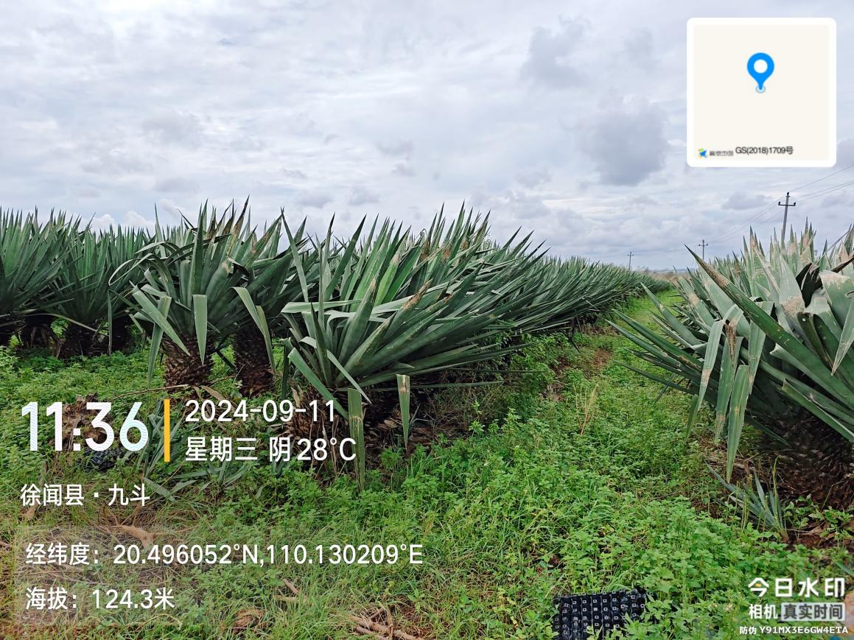
图1 五一农场剑麻园风害情况

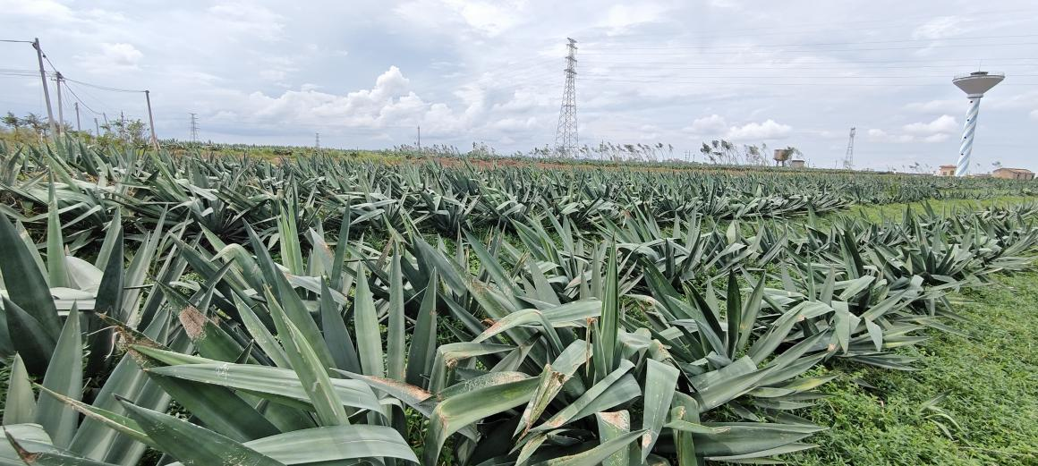
图2 五一农场幼龄麻风害情况
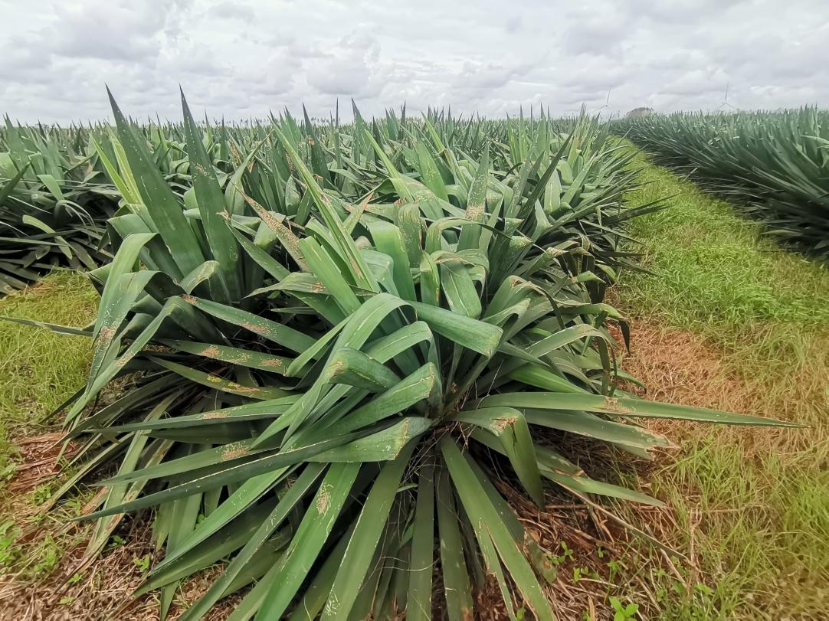
图3 东方红农场剑麻风害情况

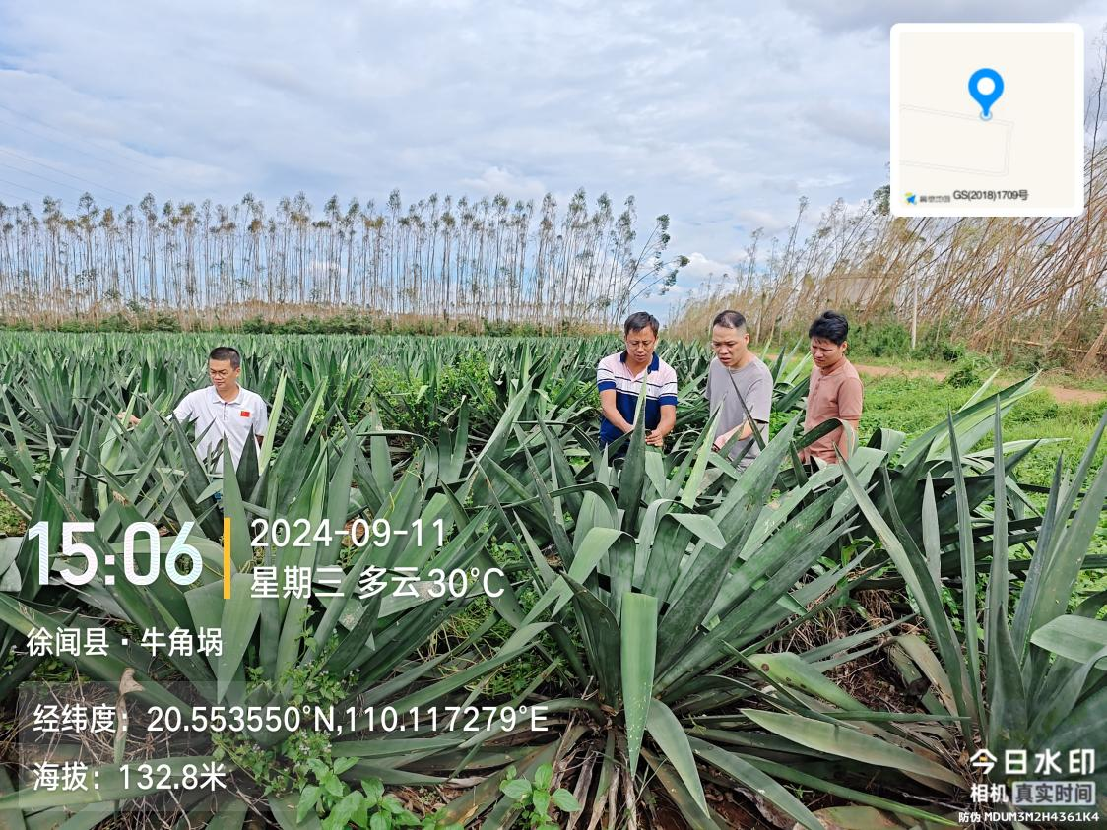
图4 东方红农场剑麻风害调查
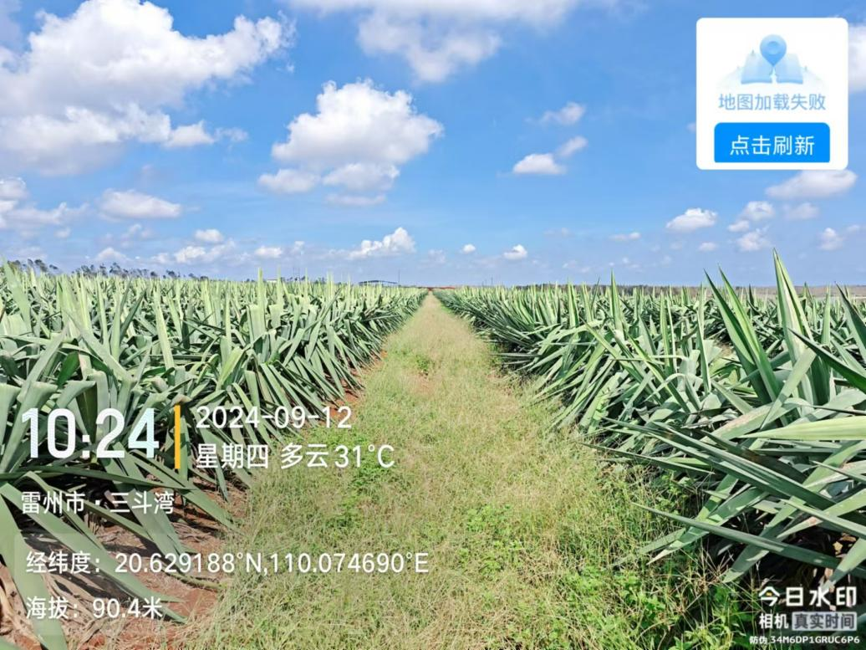
图5 幸福农场剑麻风害情况

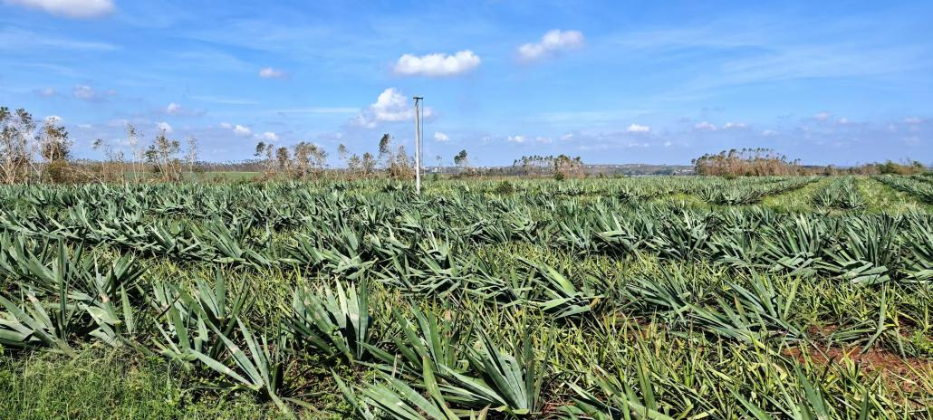
图6 幸福农场幼龄麻风害情况

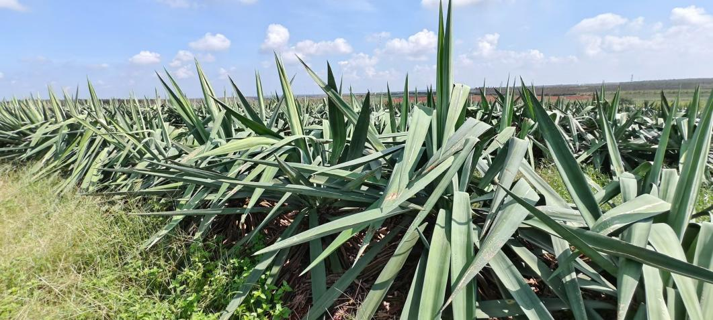
图7 金星农场剑麻风害情况

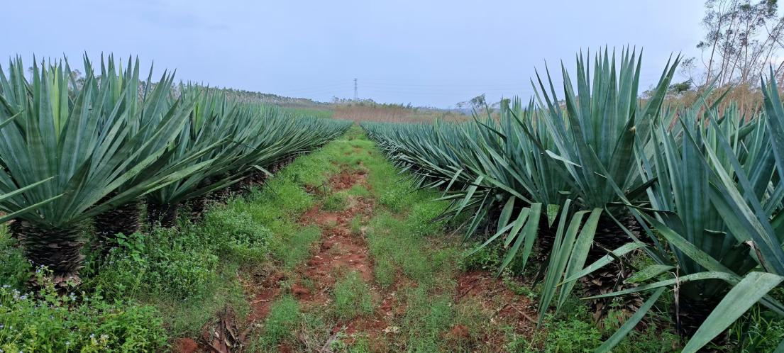
图8 火炬农场剑麻风害情况

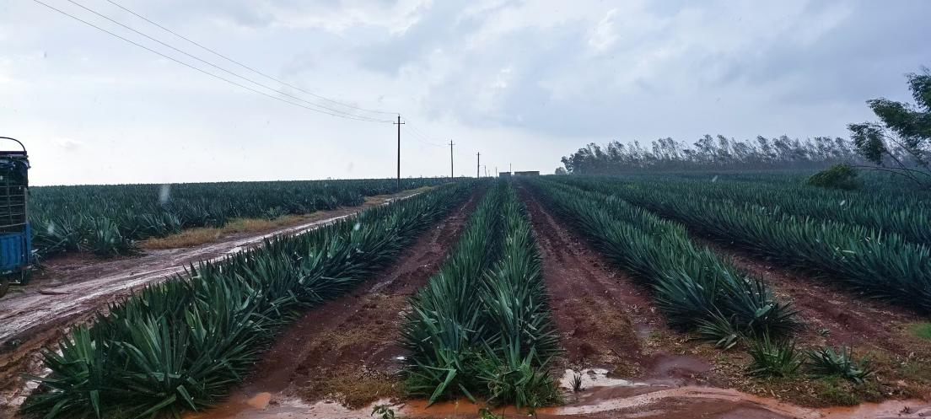
图9 火炬农场幼龄麻风害情况

